В 2012-2013 учебном году школа приобрела учебно-лабораторное оборудование ( предметные таблицы, раздаточный материал, муляжи) , оборудование для игровой комнаты, а так же корпусную и мягкую мебель для игровых комнат.
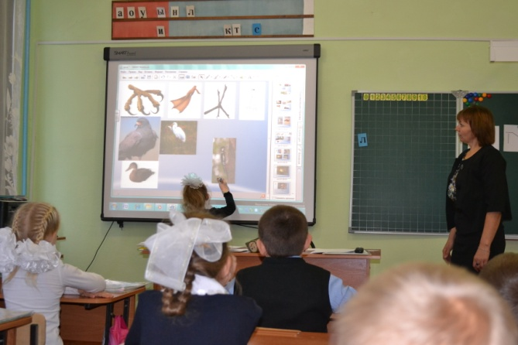 Учебные кабинеты 1-2 классов в соответствии с ФГОС оборудованы компьютерами, интерактивной доской, принтером.

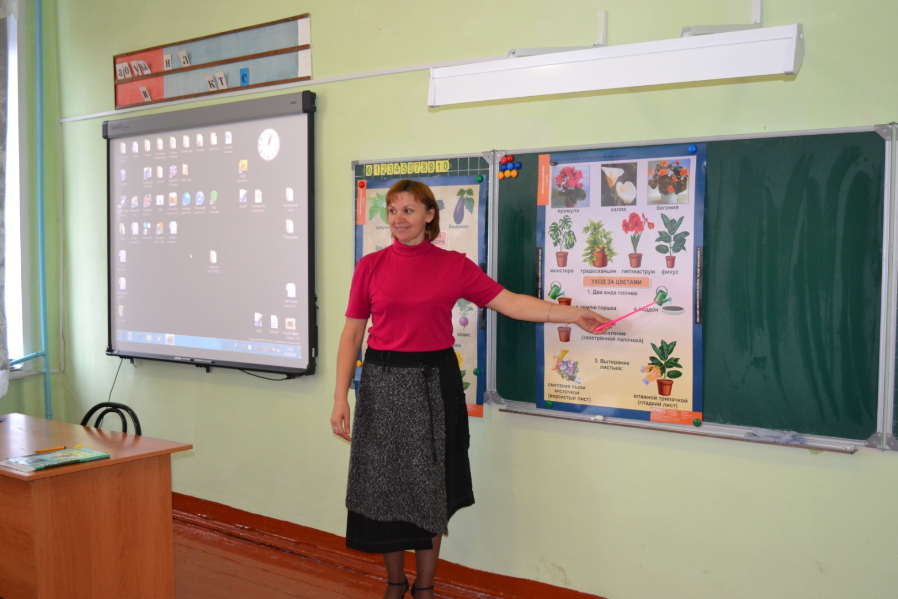

На уроках в начальной школе предметные таблицы по русскому языку, математике, литературному чтению и окружающему миру не только обеспечивают наглядность материала, но являются средством формирования познавательных компетенций.

Для игровых комнат в начальной школе приобретено мебели и оборудования на сумму 150 000 рублей: сухой бассейн, мягкие модули, развивающие игры, демонстрационные шкафы, мягкая и корпусная мебель.
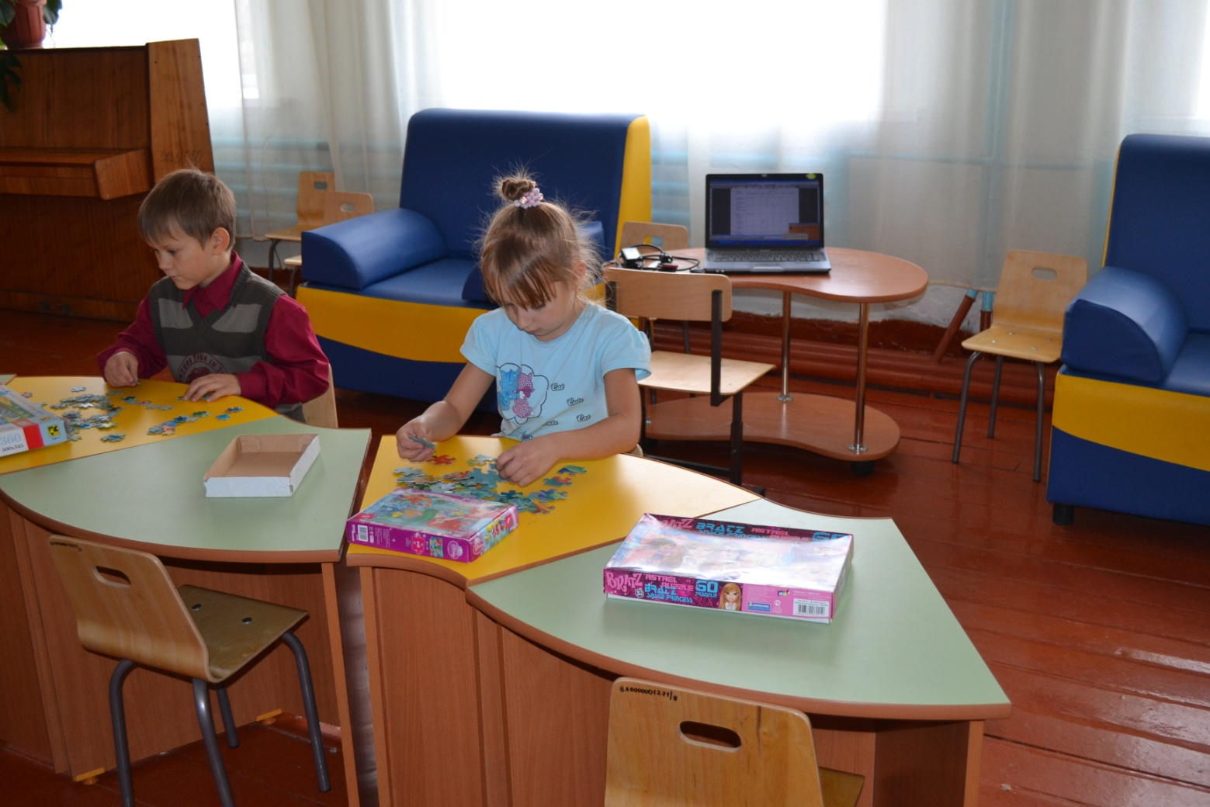
Уютные игровые комнаты способствуют эстетическому воспитанию детей, развитию коммуникативных навыков, творческих способностей. Здесь проходят различные мероприятия, занятия внеурочной деятельности.
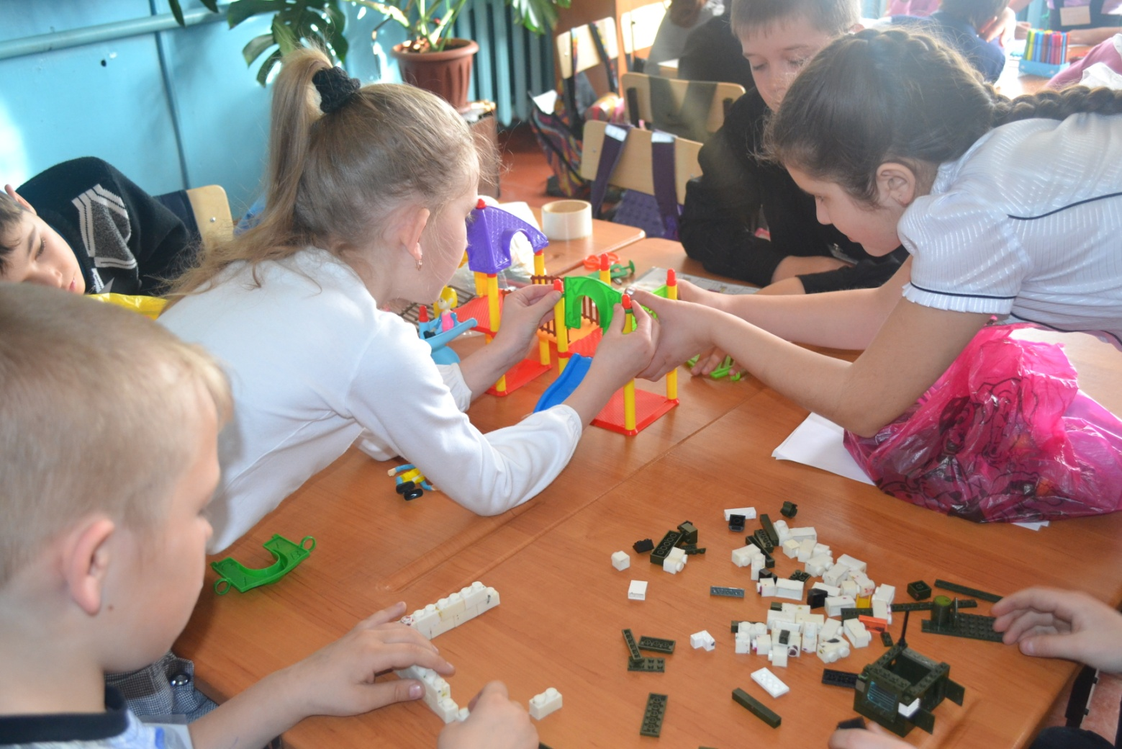
Выполнение группового проекта «Детская игровая площадка»
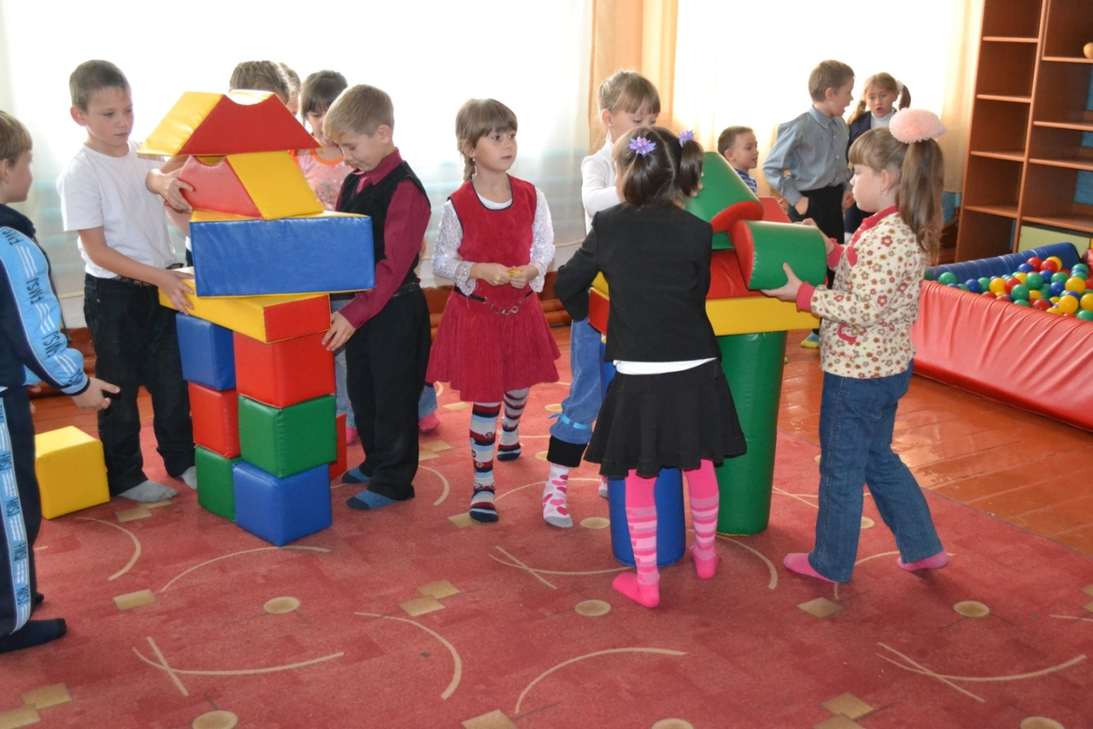
Динамический час с использованием деталей мягкого модуля.

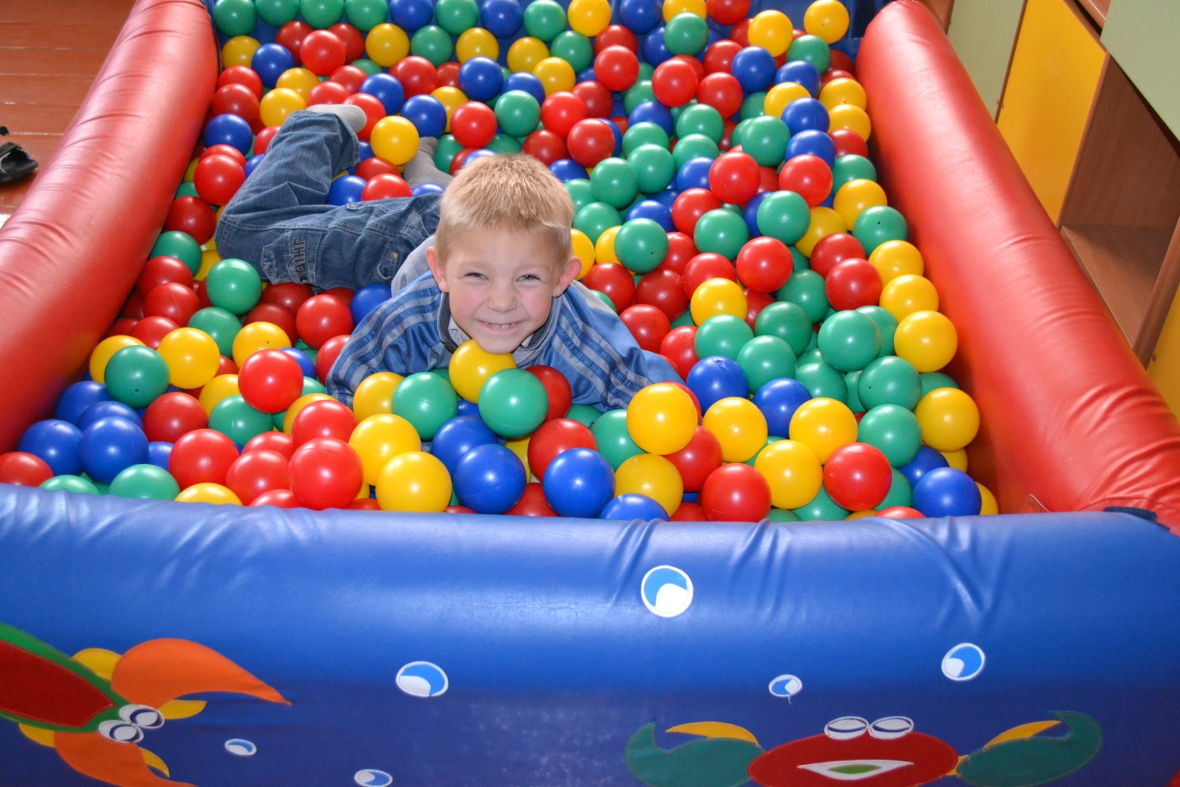

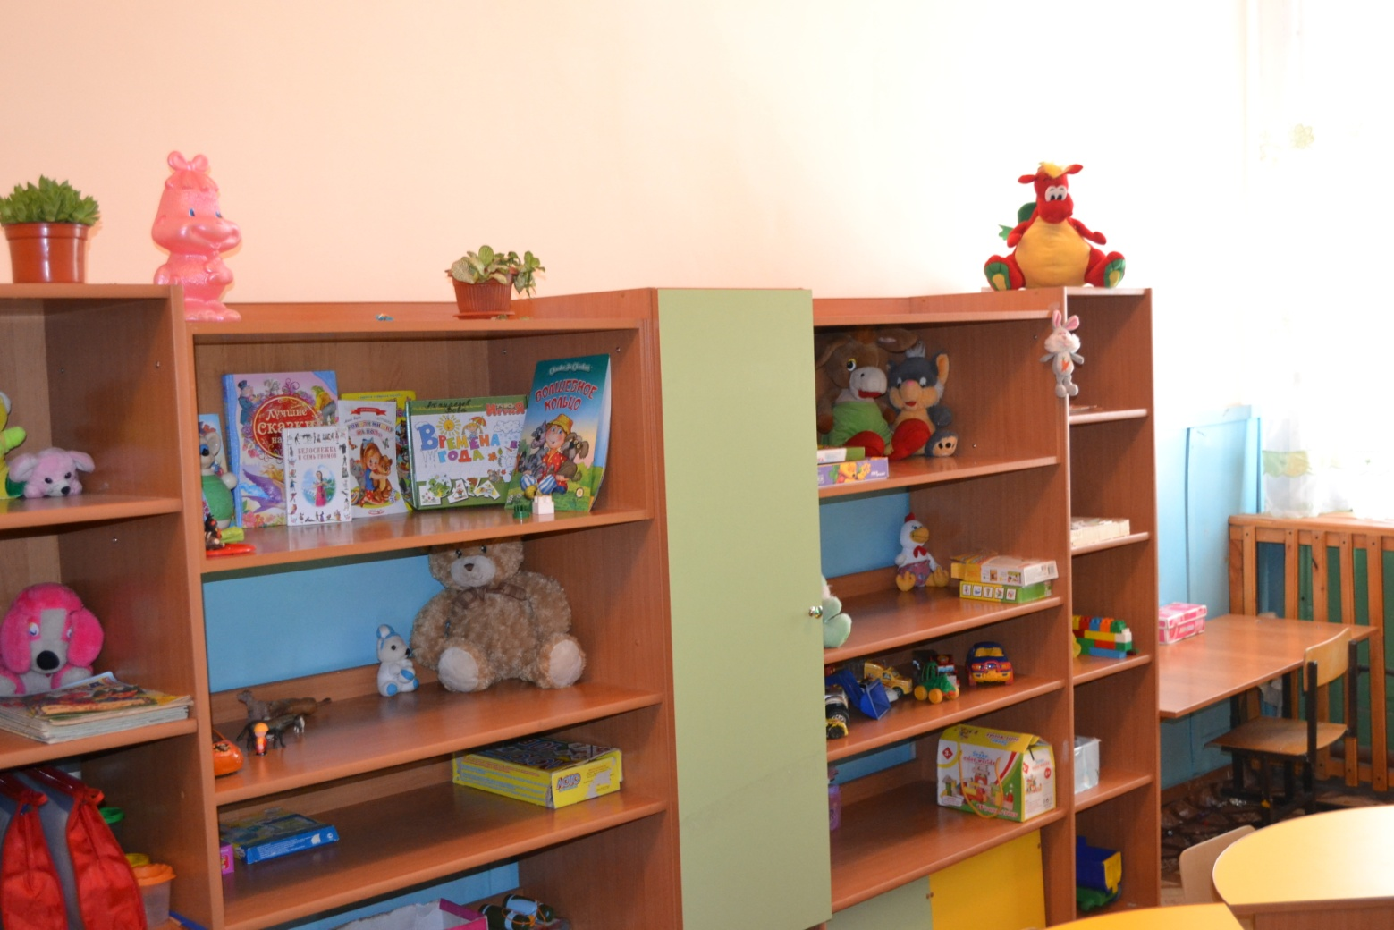
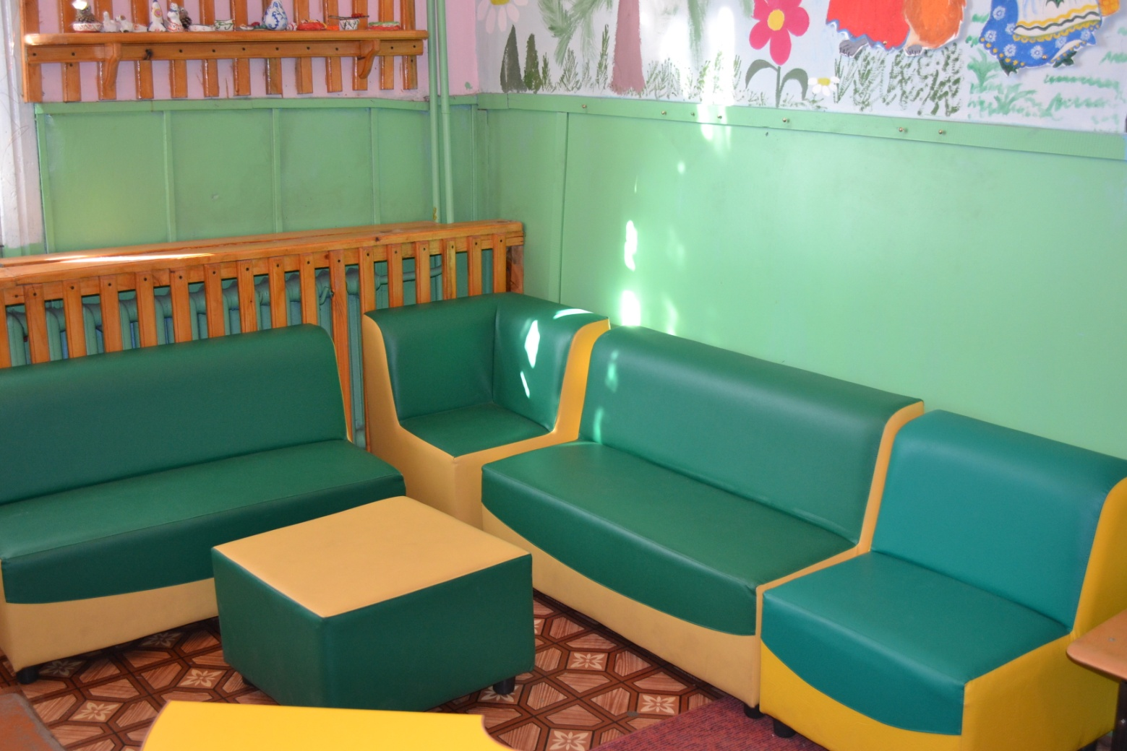
Зона отдыха в начальной школе.

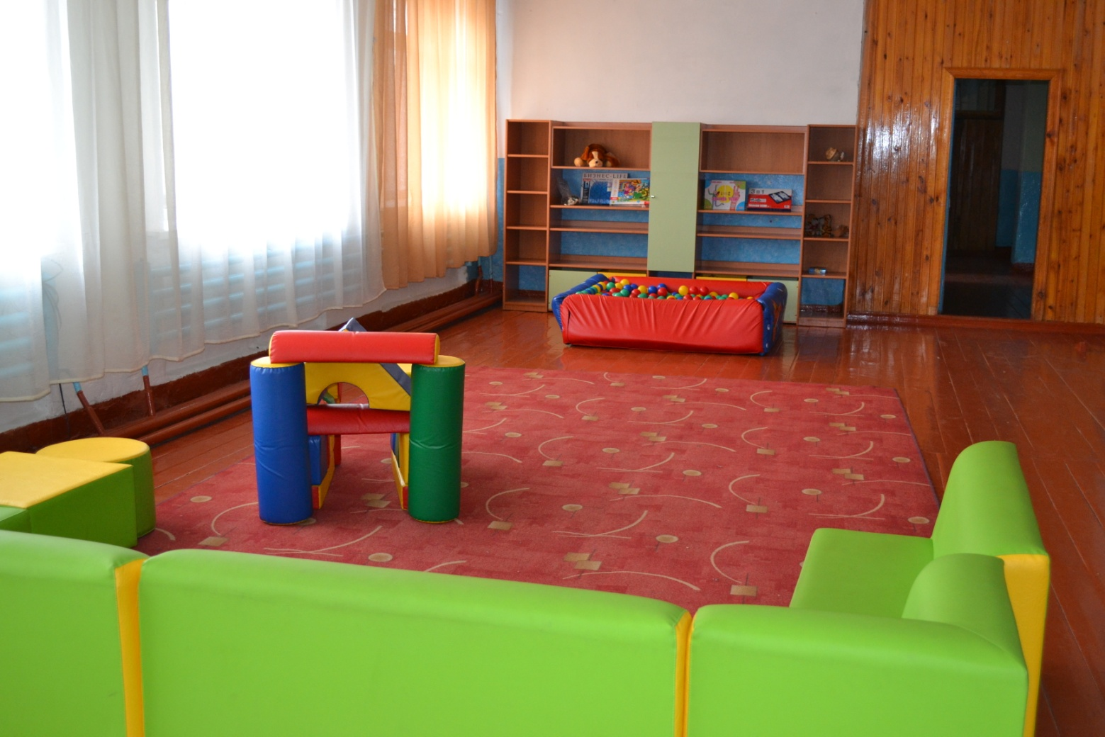

На сумму 55 000 рублей приобретена цифровая лаборатория (компьютер, цветной фотопринтер, видеокамера, фотоаппарат).
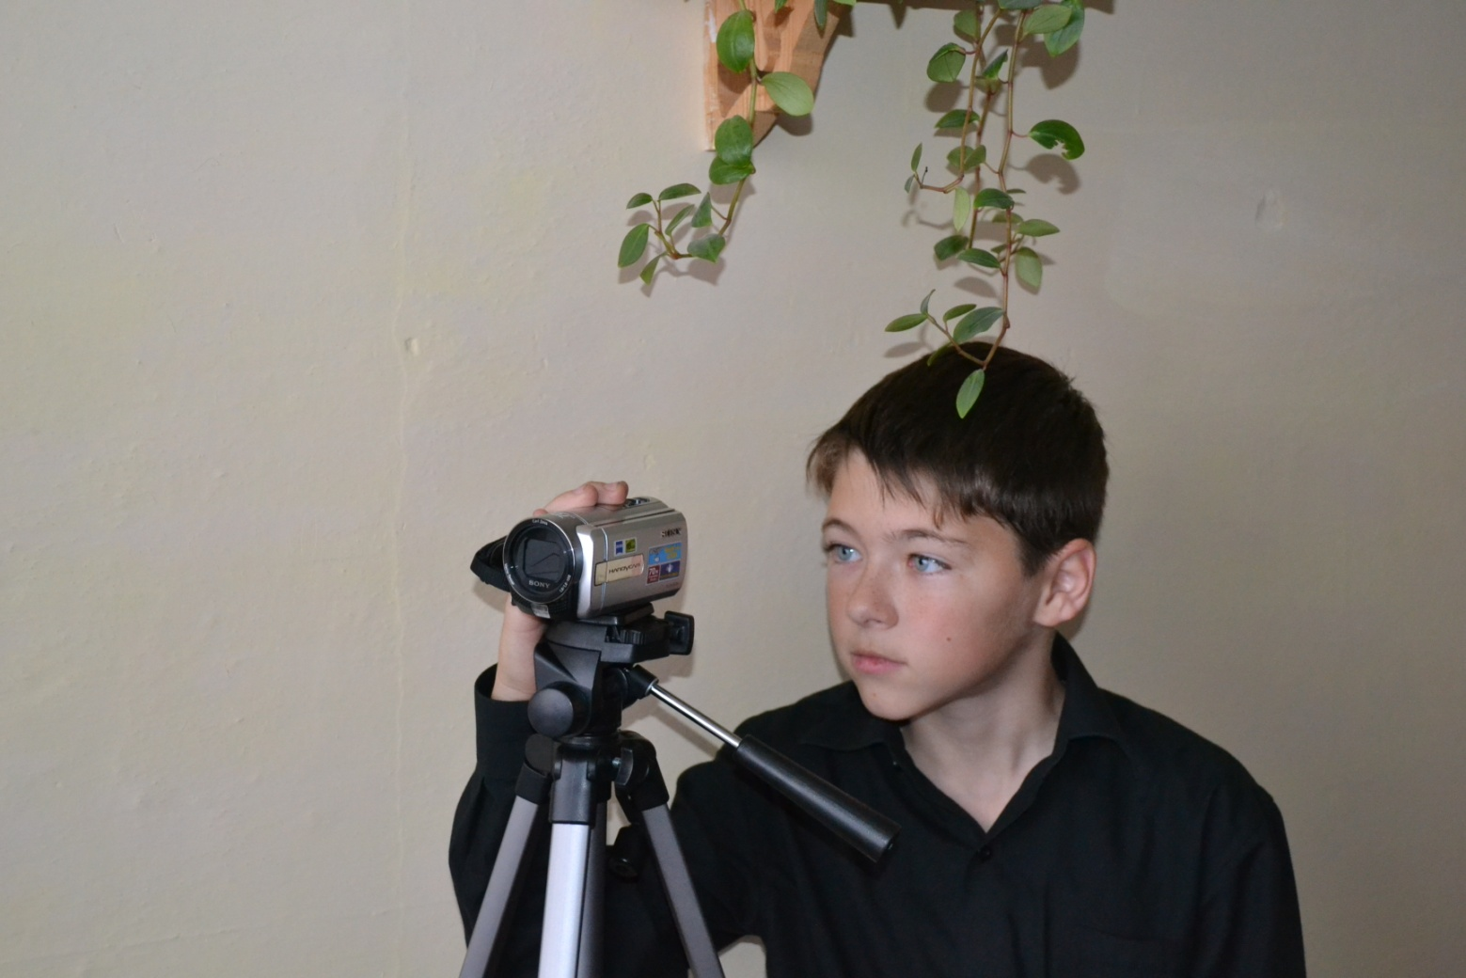
Использование современного оборудование способствует формированию у детей младшего и среднего школьного возраста ИКТ- компетенции.
